Lycée Sidi Zekri houmt souk Djerba Devoir de synthèse N°1 profs : M. Rihane. M Jemaiel
Classes 2 Science A.S 13/14 - durée : 2 heures matière : Technologie

Nom & prénom : …………………………………. Classe : 2 Sc … N° : …………………….

Sujet : «Poste automatique d'agrafage et d’étiquetage des caisses en carton»
1-schéma de principe :
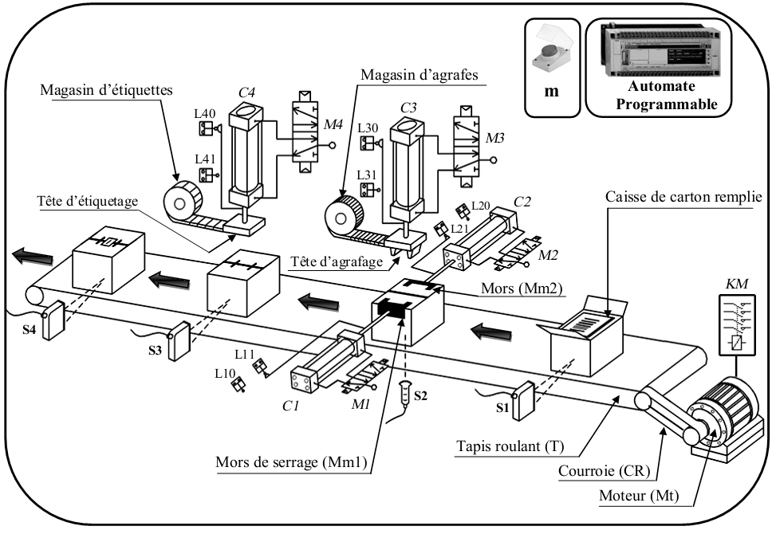

2-Fonctionnement du système :
L'appui sur le bouton de mise en marche (m) et la présence de la caisse devant le capteur S1 démarre le cycle dans l’ordre suivant :
- Amenée de la caisse sous l’unité d’agrafage (Tête d’agrafage) par l’intermédiaire du tapis entraîné par le moteur Mt commandé par le contacteur KM jusqu´au niveau détecté par le capteur S2.
- La fermeture de la caisse par la sortie des deux mors mobiles (Mm1+Mm2) entraînées par les vérins C1 et C2.
- L’agrafage de la caisse par descente puis la remontée de la tête d’agrafage grâce au vérin C3.
- La libération de la caisse par le recul des deux mors mobiles (Mm1+Mm2).
- Le déplacement de la caisse jusqu´au niveau détecté par le capteur S3
- L’étiquetage de la caisse agrafée par la descente puis la remontée de la tête d’étiquetage grâce au vérin C4.
- L’évacuation de la caisse agrafée et étiquetée par le tapis (T) jusqu´au niveau détecté par le capteur S4.

A/ Analyse fonctionnelle

1.5pt
1/- Compléter le modèle suivant :
…………………

………………………
A-0

…………………………
…………………………. ……………………….

……………………………
P 1/6
2/- Compléter le diagramme de niveau A0. :

3.5pt
…………………
…………………
…………………
Agrafes
…………………
…………………
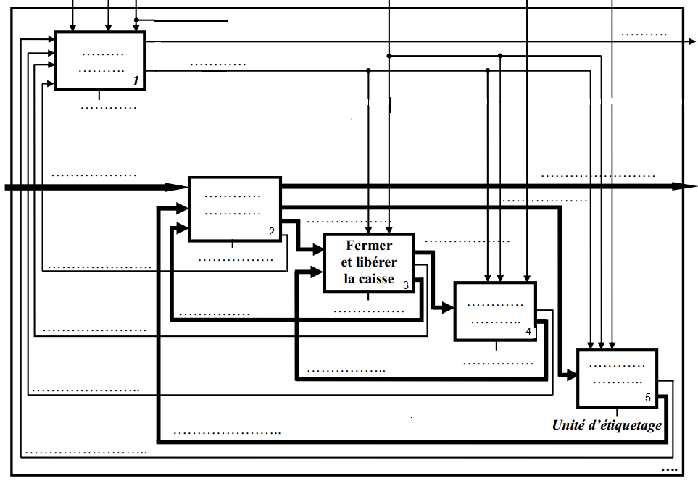
…………………
…………………
Vérin C4+ Tête d’étiquetage
P 2/6
B/ GRAFCET

2pt
En se référant au dossier technique (page 1/6), compléter les GRAFCET suivants :
………………..
…………………….
Attendre

D'un point de vue du système

D'un point de vue de la PO
D'un point de vue de la PC

2pt
……….
Attendre

2pt
……….
Attendre

P 3/6
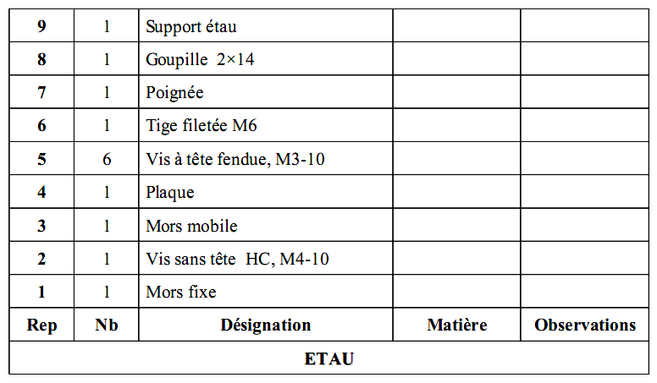
C/ REPRÉSENTATION GRAPHIQUE
2
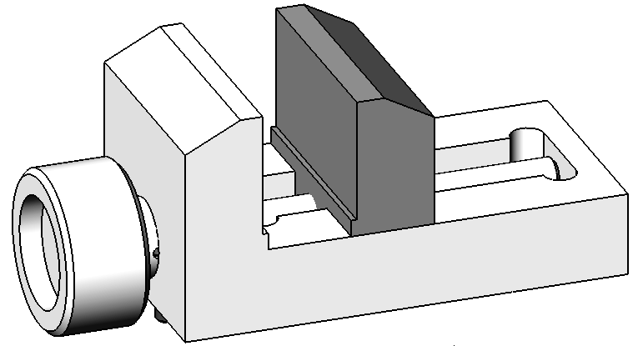
Système : Mini Étau
Mise en situation :
L’étau de modéliste représenté ci-dessous est un outil employé par les modélistes pour maintenir en position une ou plusieurs pièces entre elles afin de réaliser des opérations diverses telles que : Collage, Perçage, …

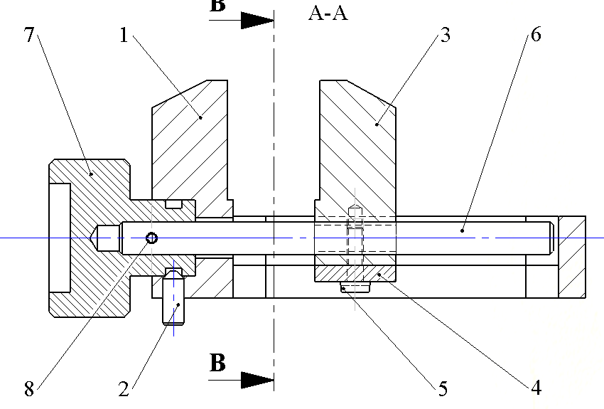
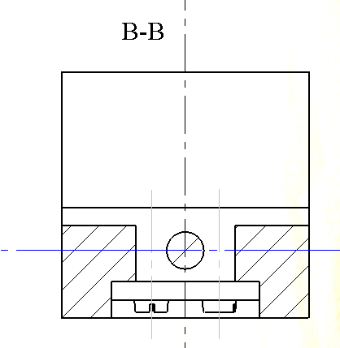
A
A
B
B
A - A
B - B
(S)

Fonctionnement : Le mors fixe de l’étau (1) est fixé à un établi. La rotation de la poignée (07) fait translater le mors mobile (03) par rapport mors fixe (01) suivant et provoque l’écartement ou le rapprochement du mors mobile (03) par rapport au mors fixe (01).

P 4/6
Nom : ………………………… Prénom : ……………………………… N° ….. Classe : 2°ASc..

I- Analyse fonctionnelle :

0.75pt
1) - Colorier sur les deux vues du dessin d'ensemble (page4/6) , avec la même couleur :
Mors mobile (3) | Mors fixe (1) | Tige filetée (6)
Rouge | vert | bleu

2) -Par quel moyen s'effectue la manœuvre de la vis (05) :

0.25pt
Clé plate
Tourne vis
à la main
Clé a six ponts

0. 5pt
3) - Quel sont les mouvements d´entrée et de sortie de l´étau ?
……………………………………………………………………………………………..
……………………………………………………………………………………………..
4) – Donner le nom et le rôle de la pièce (08) ?

0. 5pt
……………………………………………………………………………………………..
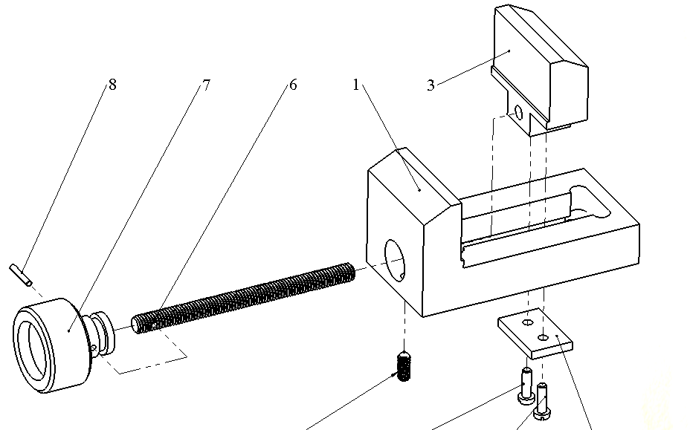
5) - Indiquer les repères des pièces sur l'éclaté :

0.75pt

6) – Donner l’ordre de montage de ces pièces :

0. 5pt
7
…
…
…
…
…
…
2

0. 5pt
7) – indiquer le nom de la liaison entre la pièce (6) et (1) ?
……………………………………………………………………………………………………………..

8) – La surface (S) indiquée sur le dessin d’ensemble (page 4/6) appartient à la :

0.25pt 5pt
(Mettre une croix)
Pièce (1)
Pièce (3)

Page 5/6
II- Représentation graphique :
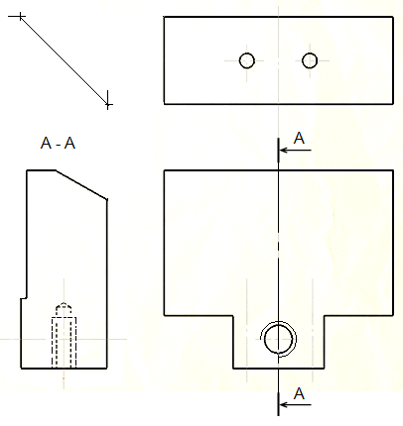
On demande :
- Compléter :
- La vue de face
- La vue de dessous.
- La vue de droite en coupe A – A.
-coter l´encombrement de la pièce ainsi la position du trou ( T ) .
(T)

Page 6/6

